**Declaração de responsabilidades e transferência dos direitos autorais**

**Título do manuscrito: Estudo epidemiológico da incidência de má oclusão em crianças do ensino fundamental I do município de Guarulhos**

**Data: 15.11.2019**

Os autores abaixo relacionados autorizam a publicação do manuscrito supracitado após ter sido aprovado no processo editorial da Revista Saúde UNG e concordam que os direitos autorais a ele referentes se tornarão propriedade exclusiva da Revista Saúde UNG, que adota a Licença Creative Commons – CC BY (http://creativecommons.org/licenses).

Os autores declaram não haver conflitos de interesse e que concordam com as orientações contidas nas “Instruções aos Autores” no site da Revista Saúde UNG. Os autores seguiram os critérios de autoria e assumem responsabilidade pelo conteúdo do manuscrito. Declaram ainda, que foram observados todos os procedimentos éticos e que se trata de um trabalho inédito e enviado exclusivamente à Revista Saúde UNG.

Nome completo por extenso, contribuição de cada autor para elaboração do manuscrito e assinatura do (s) autor (es).

1º Autor

Nome:__Liliana Ávila Maltagliati______________________________________________

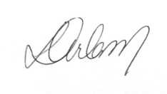Contribuição:_Idealizadora, executora, correção manuscrito __________________________

Assinatura:________________________________________

2º Autor

Nome:__Melissa Demarchi Farias__________________________________

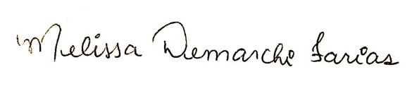Contribuição:_Tabulação dos resultados e manuscrito___________________________

Assinatura:________________________________________

3º Autor

Nome:_Silvia Maria Buratti Corrêa _______________________________________

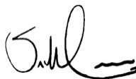Contribuição:_Coleta dos dados, executora_____________________

Assinatura:________________________________________

4º Autor:

Nome:_Rogéria Christina de Oliveira Aguiar____________________

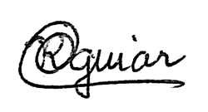Contribuição:___ Coleta dos dados, executora _____________________________________

Assinatura:________________________________________

5º Autor

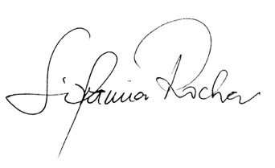Nome:__Silvânia Elisiário da Rocha___________________________________

Contribuição:_ Coleta dos dados, executora ____________________

Assinatura:________________________________________

6º Autor

Nome:__Mayara Paim Patel__________________________________________________

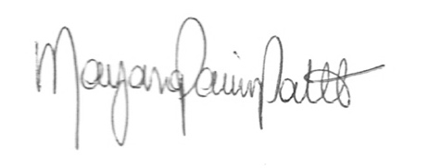Contribuição:_Treinamento dos executores, correção manuscrito _____________________

Assinatura:________________________________________

7º Autor

Nome:__Ana Carla Raphaelli Nahás Scocate___________________________________

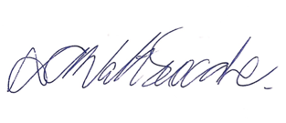Contribuição:_Orientadora ____________________

Assinatura:________________________________________

Praça Tereza Cristina, 229 – Centro – Guarulhos – SP CEP 07023-070